Лаб 3
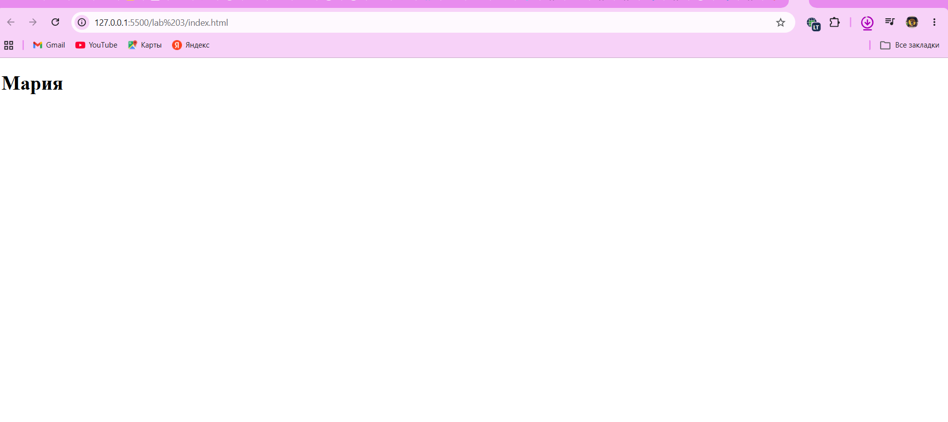
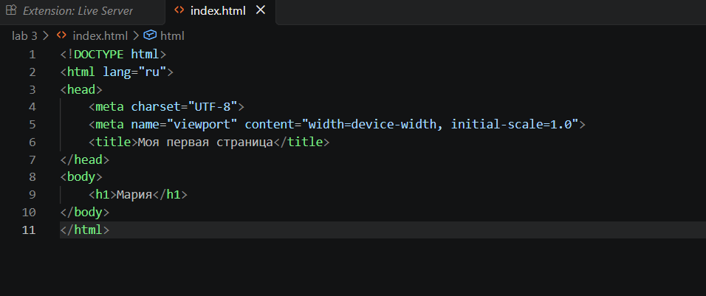
Задание 2. Разместите свою первую веб-страницу на GitHub Pages
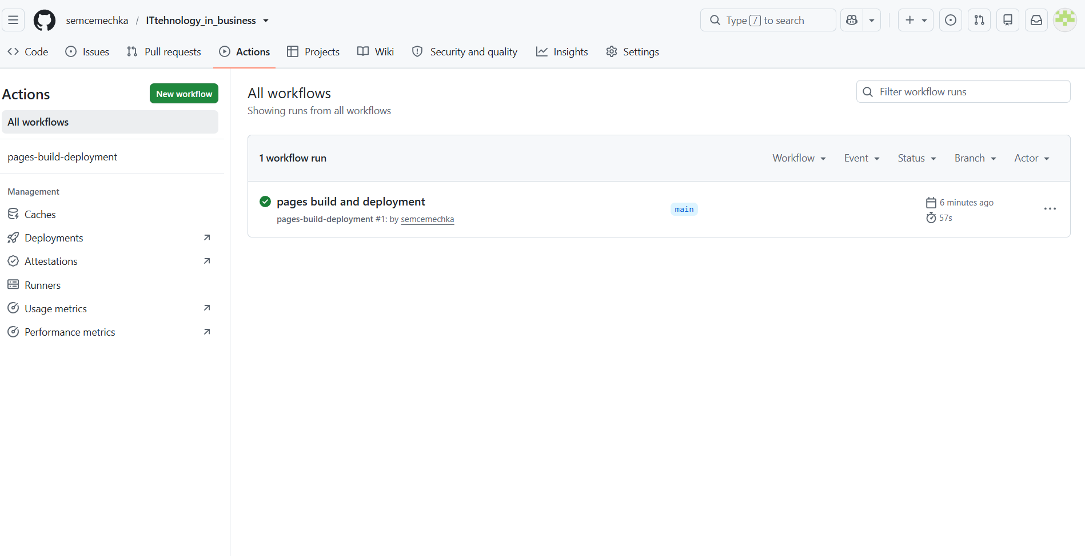
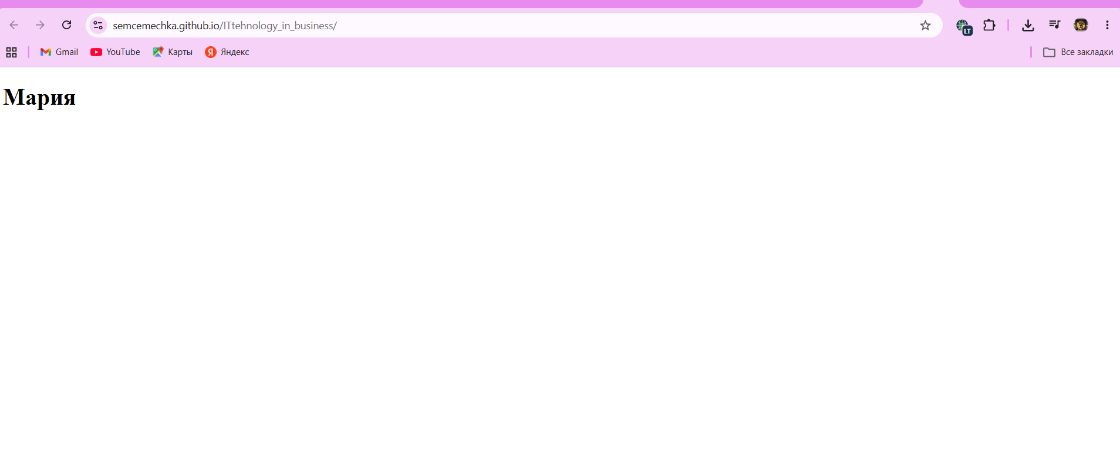
Задание 3. Установка ngrok (IP адрес не прошел проверку даже с VPN, поэтому принято решение опубликоваться на GitHub Pages)
Посетила страницу со смартфона
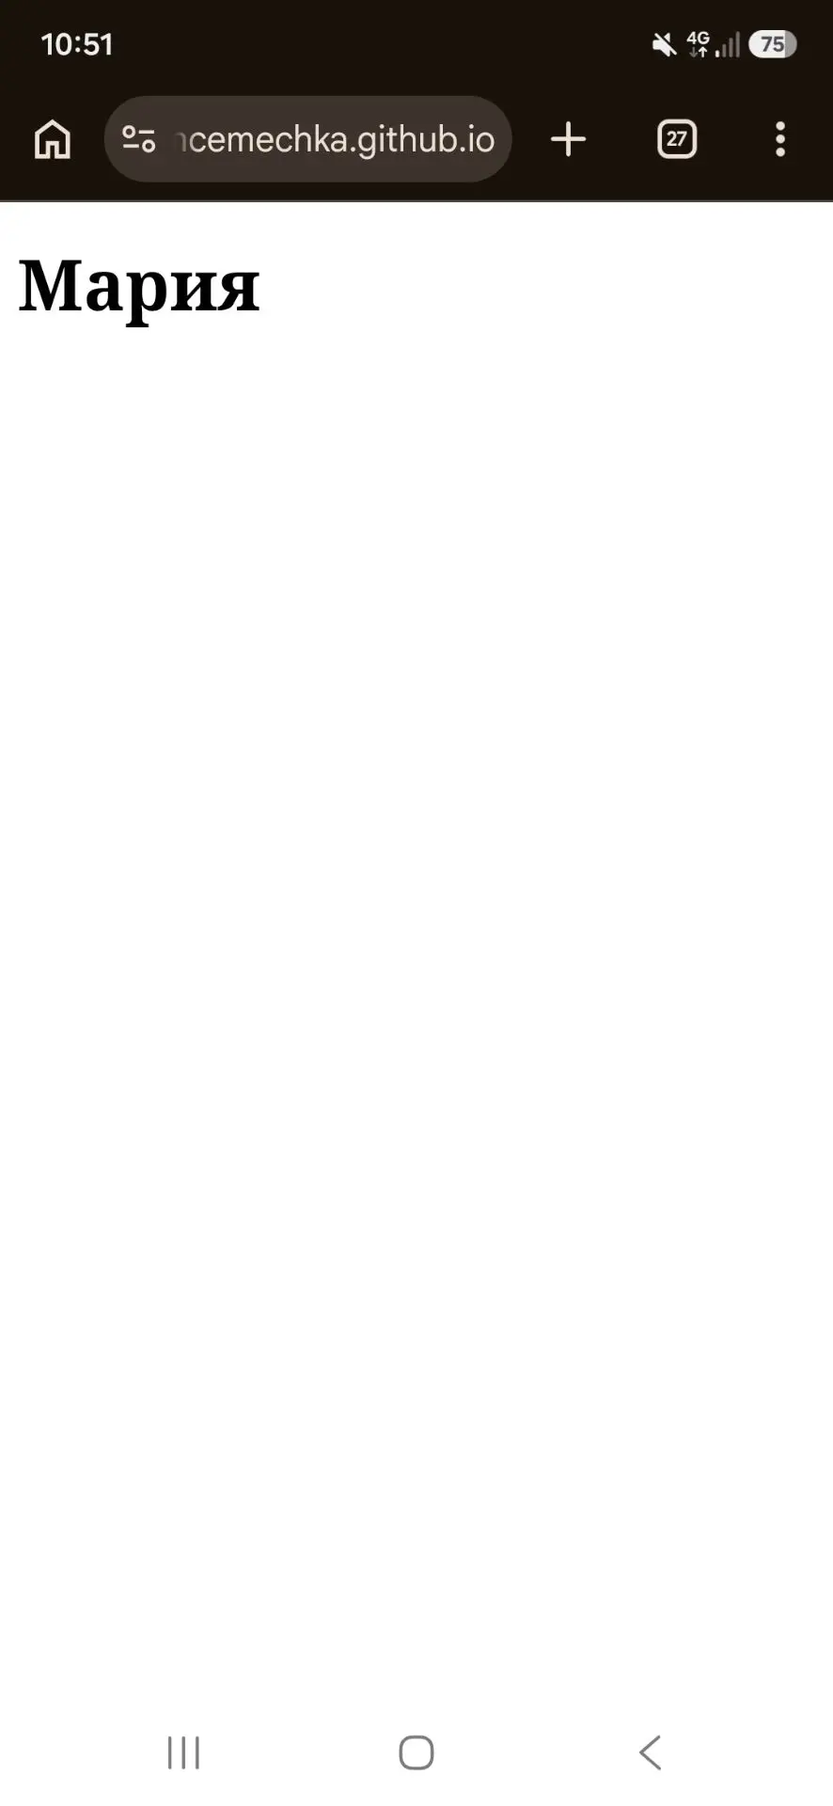

Задание 4. Установка Postman
Результат выполнения HTTP GET-запроса к http://httpbin.org/get (Статус 200 OK).
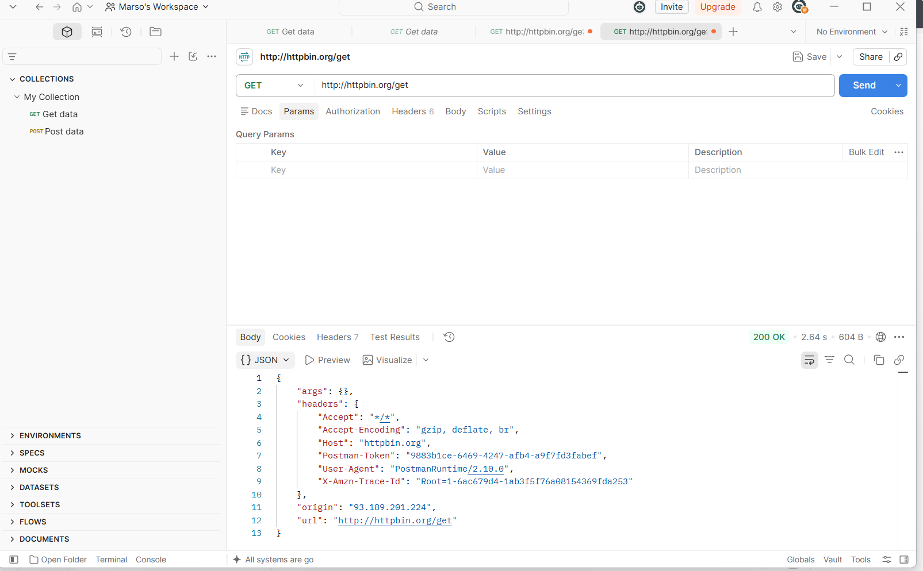
Результат выполнения HTTP POST-запроса с JSON-телом к http://httpbin.org/post. Данные успешно приняты сервером. (см. ниже)
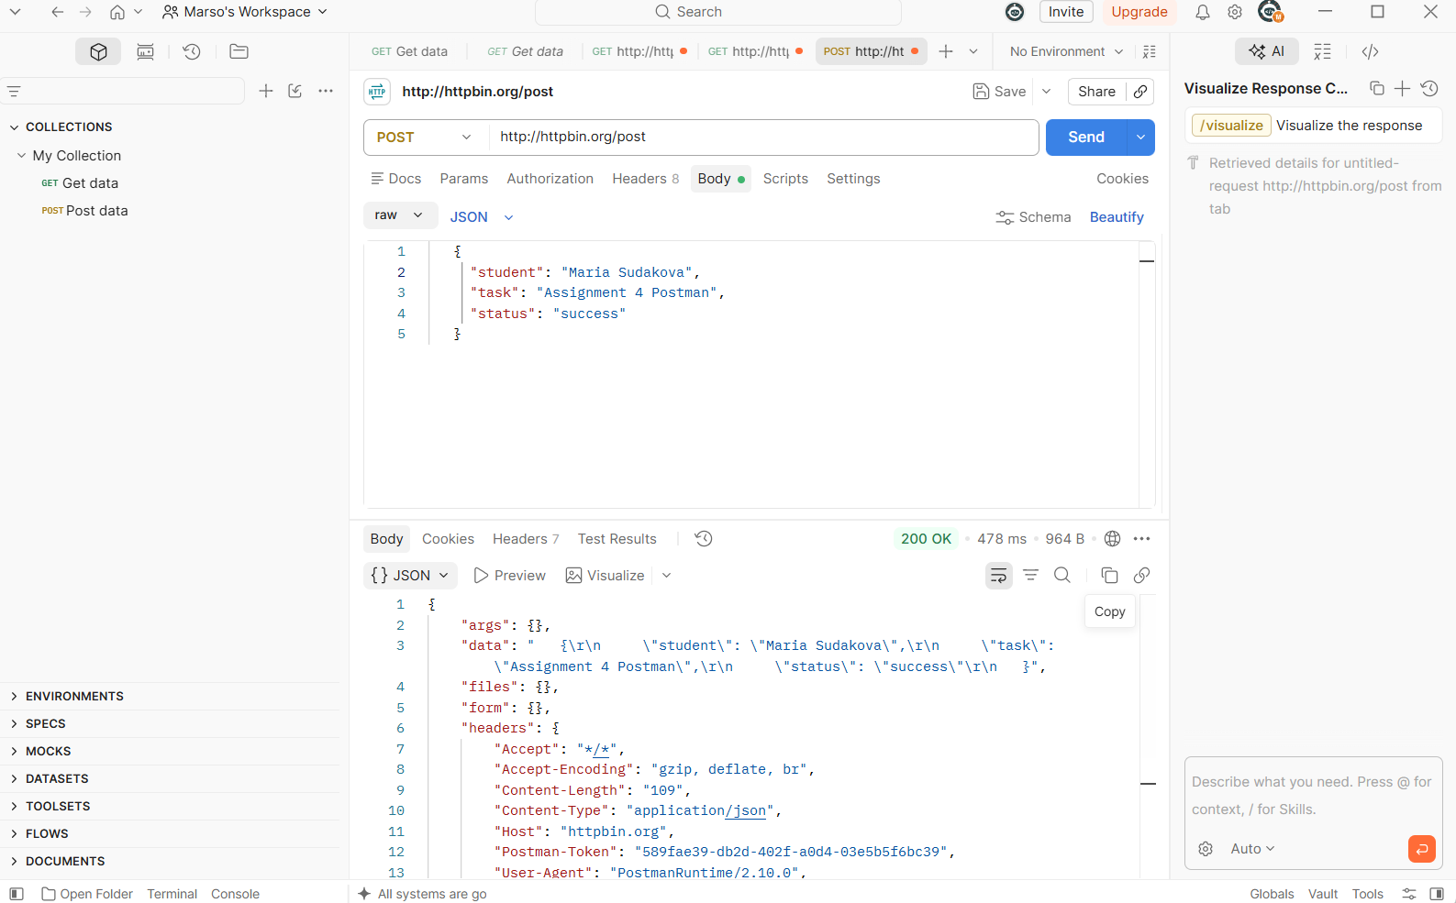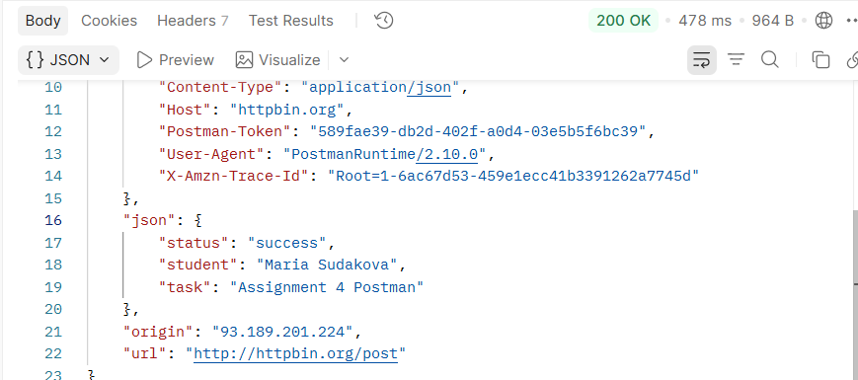
Ответы на вопросы:
№1. Структура протокола HTTP и текстовая модель
Вопрос: К какому уровню сетевой модели OSI относится протокол HTTP? Что означает утверждение, что HTTP — это текстовый протокол, работающий по модели «клиент-сервер»? Из каких основных частей состоит HTTP-запрос? Ответ: HTTP относится к прикладному уровню (7-й уровень) модели OSI. Утверждение «текстовый протокол» означает, что управляющая информация (заголовки) передается в читаемом человеком виде (ASCII), а не в бинарном формате. Модель «клиент-сервер» означает, что клиент (браузер) всегда инициирует запрос, а сервер пассивно ожидает запросы и отправляет ответы. HTTP-запрос состоит из 4 основных частей:
Стартовая строка (метод, URI-путь, версия протокола).
Заголовки запроса (Headers).
Пустая строка (разделитель).
Тело сообщения (Body) — необязательная часть, используется, например, в POST-запросах.
Вопрос: Откройте браузер, перейдите на любой сайт и с помощью инструментов разработчика (клавиша F12) найдите самый первый HTTP-запрос к главной странице. Покажите его структуру. Действие для защиты: Нажмите F12 → вкладка Network (Сеть) → обновите страницу (F5) → кликните на самый верхний запрос (обычно это имя домена, тип document) → справа откройте вкладку Headers (Заголовки). Покажите преподавателю секцию Request Headers (там будут видны Method, Path, User-Agent и т.д.).

№2. Разница между методами GET и POST
Вопрос: В чем ключевое различие между методами HTTP-запросов GET и POST? В какой части запроса передаются параметры в каждом из этих случаев? Какой из методов является идемпотентным (безопасным для повторения)? Ответ: GET используется для получения данных с сервера, а POST — для отправки данных на сервер (создание или изменение ресурса). В GET параметры передаются прямо в URL-адресе (в строке запроса после знака ?). В POST параметры передаются в теле запроса (Body). Метод GET является идемпотентным: многократное выполнение одного и того же GET-запроса не изменяет состояние сервера.
Вопрос: Найдите в браузере или в сохраненном дампе Wireshark пример GET-запроса и продемонстрируйте, где именно в строке запроса находятся передаваемые параметры (если они есть). Действие для защиты: В DevTools (F12) → Network найдите запрос, в адресе которого есть знак ? (например, поисковый запрос или фильтр). Кликните на него и покажите поле Request URL, указав на часть после вопросительного знака (например, ?q=текст&sort=asc).

№3. Статус-коды ответов сервера: успешные и перенаправления (2xx и 3xx)
Вопрос: Что означают группы статус-кодов ответов сервера, начинающиеся на 2 и на 3? Назовите точное значение кодов 200 и 301/302. Какой заголовок ответа указывает браузеру новый адрес при перенаправлении? Ответ:
Группа 2xx означает успешную обработку запроса.
Группа 3xx означает перенаправление (редирект), клиенту нужно выполнить дополнительное действие.
200 OK: запрос успешно выполнен, данные возвращены.
301 Moved Permanently: ресурс перемещен навсегда.
302 Found: ресурс перемещен временно. Новый адрес указывается в заголовке ответа Location.
Вопрос: Покажите в браузере или Wireshark HTTP-ответ, который завершился успешным кодом 200 OK. Действие для защиты: В DevTools (F12) → Network кликните на любой успешный запрос (например, загрузку картинки или основного HTML). В правой панели вверху покажите строку Status Code: 200 OK.

№4. Статус-коды ошибок: клиентские и серверные (4xx и 5xx)
Вопрос: В чем разница между ошибками группы 4xx и 5xx? Кто виноват в возникновении ошибки 404 и ошибки 500? Ответ:
Группа 4xx означает ошибку на стороне клиента (неверно сформированный запрос).
Группа 5xx означает ошибку на стороне сервера (сбой в работе сервера или приложения).
В ошибке 404 Not Found виноват клиент (запросил несуществующий адрес).
В ошибке 500 Internal Server Error виноват сервер (ошибка в коде сайта, базы данных или конфигурации).
Вопрос: Продемонстрируйте в браузере искусственное получение клиентской ошибки 404 Not Found, намеренно введя неверный путь к файлу на сервере. Действие для защиты: В адресной строке любого сайта допишите случайный набор букв (например, https://google.com/absurdly_wrong_page_12345) и нажмите Enter. Покажите стандартную страницу ошибки 404 или вкладку Network, где этот запрос подсвечен красным со статусом 404.

№5. Заголовки HTTP: Управление кэшированием (Cache-Control)
Вопрос: Какие заголовки используются для управления кэшированием веб-страниц? Что заставляют сделать браузер директивы no-store и no-cache в заголовке Cache-Control? Ответ: Основные заголовки: Cache-Control, Expires, ETag, Last-Modified.
Директива no-store запрещает браузеру и всем промежуточным кэшам сохранять копию ответа вообще.
Директива no-cache разрешает сохранять ответ в кэше, но обязывает браузер перед каждым использованием проверять его актуальность на сервере (посылать условный запрос).
Вопрос: Найдите в заголовках ответа (Response Headers) любого веб-ресурса параметр Cache-Control и объясните его текущее значение. Действие для защиты: В DevTools (F12) → Network → кликните на запрос (например, CSS или JS файл) → вкладка Headers → раздел Response Headers. Найдите Cache-Control. Если там написано, например, max-age=3600, объясните: «Это значит, что ресурс можно хранить в кэше и не запрашивать с сервера в течение 3600 секунд (1 часа)».

№6. Идентификация клиента: Заголовок User-Agent
Вопрос: Какую роль в HTTP-запросе играет заголовок User-Agent? Какую информацию о клиенте передает этот заголовок серверу, и как веб-сервер может использовать эти данные? Ответ: Заголовок User-Agent идентифицирует приложение, ОС и устройство, с которого отправлен запрос. Он передает информацию о названии и версии браузера, версии операционной системы и типе устройства. Сервер использует это для: отдачи адаптированной версии сайта (мобильной/десктопной), веб-аналитики, а также для блокировки известных ботов или устаревших браузеров.
Вопрос: Найдите в отправленных вашим браузером заголовках (Request Headers) строчку User-Agent и расшифруйте, какая операционная система и браузер там указаны. Действие для защиты: В DevTools (F12) → Network → кликните на любой запрос → раздел Request Headers → найдите User-Agent. Прочитайте его вслух, например: «Здесь указано Windows NT 10.0, что означает Windows 10, и Chrome/120.0, что означает браузер Google Chrome 120-й версии».

№7. Типы передаваемых данных: Заголовок Content-Type
Вопрос: Для чего предназначен заголовок Content-Type? Как браузер понимает, что сервер прислал ему картинку, а не текстовый HTML-документ? Назовите примеры MIME-типов для HTML, CSS и изображений PNG. Ответ: Заголовок Content-Type указывает на тип данных (MIME-тип), содержащихся в теле сообщения. Браузер читает этот заголовок в ответе сервера и выбирает правильный механизм обработки (отрисовать как страницу, показать как картинку или скачать как файл). Примеры MIME-типов:
HTML: text/html
CSS: text/css
PNG: image/png
Вопрос: Найдите в сетевых запросах браузера загрузку любого CSS-стиля или картинки и продемонстрируйте заголовок Content-Type, подтверждающий тип файла. Действие для защиты: В DevTools (F12) → Network → нажмите на фильтр Img или CSS → кликните на любой файл → вкладка Headers → раздел Response Headers → покажите строку Content-Type: image/png (или text/css).

№8. Сохранение состояния: Механизм Cookie
Вопрос: Поскольку протокол HTTP не сохраняет состояние (stateless), как сервер понимает, что запросы приходят от одного и того же авторизованного пользователя? Какие два заголовка (в запросе и ответе) за это отвечают? Ответ: Сервер понимает это с помощью механизма Cookie. При первом обращении сервер отправляет браузеру уникальный идентификатор в заголовке ответа Set-Cookie. Браузер сохраняет его и при всех последующих запросах к этому домену автоматически отправляет обратно в заголовке запроса Cookie.
Вопрос: Покажите в инструментах разработчика, где браузер хранит куки (Cookies) для текущего сайта, или найдите заголовок Cookie в отправленном запросе. Действие для защиты: Два варианта на выбор:
В DevTools (F12) → вкладка Application (Приложение) → слева в меню Storage раскрыть Cookies → выбрать текущий домен и показать таблицу с куки.
Или во вкладке Network → кликнуть на любой запрос → раздел Request Headers → показать строку, начинающуюся с Cookie: ....

№9. Запуск Wireshark и фильтрация HTTP трафика
Вопрос: Что такое Wireshark, и для чего он применяется в веб-разработке? Какое выражение (фильтр отображения) нужно ввести в Wireshark, чтобы скрыть все лишние сетевые пакеты (TCP, DNS, ARP) и оставить только протокол HTTP? Ответ: Wireshark — это сетевой анализатор (сниффер) пакетов. В веб-разработке он применяется для глубокой отладки сетевых взаимодействий, анализа безопасности, поиска проблем с производительностью и изучения реального обмена данными между клиентом и сервером. Фильтр отображения только для HTTP: http
Вопрос: Откройте Wireshark (или готовый дамп трафика) и примените фильтр, отображающий исключительно HTTP-запросы и ответы. Действие для защиты: Откройте Wireshark, в верхнюю строку "Apply a display filter" введите слово http и нажмите Enter или кнопку со стрелкой. Покажите, что в списке остались только пакеты с протоколом HTTP.

№10. Поиск методов GET и POST в пакетах Wireshark
Вопрос: Как в главном окне Wireshark визуально отличить HTTP-пакет запроса от пакета ответа сервера? Какое текстовое поле в описании пакета содержит информацию о методе (GET/POST)? Ответ: В колонке Info запросы обычно начинаются с метода (например, GET /index.html HTTP/1.1), а ответы сервера начинаются с версии протокола и статус-кода (например, HTTP/1.1 200 OK). Информация о методе содержится в поле Request Method внутри структуры пакета.
Вопрос: Найдите в окне Wireshark конкретный пакет, содержащий метод GET, раскройте его структуру и покажите строку запроса (Request Method). Действие для защиты: В списке пакетов Wireshark кликните на любой пакет, где в колонке Info написано GET .... В нижней средней панели (Packet Details) раскройте дерево Hypertext Transfer Protocol → найдите и выделите строку Request Method: GET.

№11. Анализ статус-кодов в Wireshark
Вопрос: В каком разделе структуры пакета в Wireshark (на каком уровне) находится информация о статус-коде, возвращенном сервером? Как быстро отфильтровать пакеты в Wireshark, чтобы найти ответы сервера со статусом 404? Ответ: Информация о статус-коде находится на уровне Hypertext Transfer Protocol (в разделе Response). Чтобы отфильтровать только ответы с кодом 404, в строку фильтра нужно ввести: http.response.code == 404
Вопрос: Найдите в дампе Wireshark любой пакет ответа сервера и продемонстрируйте строчку со статус-кодом ответа. Действие для защиты: Кликните на любой пакет ответа (где в Info написано HTTP/1.1 200 OK или другой код). В нижней панели раскройте Hypertext Transfer Protocol → покажите строку Status-Code: 200 (или иной код).

№12. Зависимость HTTP от транспортного уровня (Протокол TCP)
Вопрос: На базе какого протокола транспортного уровня работает HTTP? Что должно произойти между клиентом и сервером (какая процедура) на транспортном уровне перед тем, как клиент сможет отправить свой самый первый HTTP-запрос? Ответ: HTTP работает на базе протокола TCP (Transmission Control Protocol). Перед отправкой первого HTTP-запроса между клиентом и сервером должно быть установлено надежное соединение с помощью процедуры «трехэтапного рукопожатия» (TCP 3-way handshake).
Вопрос: Найдите в Wireshark пакеты, предшествующие первому HTTP-запросу, и покажите процесс «трехэтапного рукопожатия» TCP. Действие для защиты: В Wireshark найдите первый HTTP-запрос. Посмотрите на 3 пакета, идущие прямо перед ним (с теми же IP-адресами и портами). Покажите их флаги в колонке Info или в детаелях TCP:
Клиент шлет пакет с флагом [SYN]
Сервер отвечает пакетом [SYN, ACK]
Клиент подтверждает пакетом [ACK] После этого начинается передача HTTP.

№13. Передача данных формы: application/x-www-form-urlencoded vs multipart/form-data
Вопрос: Каким образом кодируются данные простой формы при отправке методом POST с типом по умолчанию application/x-www-form-urlencoded? Какой тип Content-Type необходимо установить у формы, если пользователь загружает через неё файл (картинку/документ)? Ответ: При application/x-www-form-urlencoded данные кодируются в строку вида ключ=значение, где пары разделяются амперсандом &, а специальные символы (пробелы, кириллица) заменяются на URL-коды (например, пробел становится + или %20). Если форма загружает файл, необходимо использовать тип multipart/form-data, так как он позволяет передавать бинарные данные, разделяя разные части формы границами (boundary).
Вопрос: Покажите (устно или найдите пример в DevTools), где в структуре POST-запроса располагаются отправленные текстовые поля формы. Действие для защиты: В DevTools (F12) → Network → найдите POST-запрос (например, форму входа или поиска) → кликните на него → откройте вкладку Payload (или Request) → покажите раздел Form Data, где видны пары ключ-значение отправленной формы.

№14. Понятие о постоянных соединениях: Заголовок Connection: keep-alive
Вопрос: Зачем нужен заголовок Connection: keep-alive в протоколах HTTP/1.1? Как он помогает экономить сетевые ресурсы и снижать задержки при загрузке веб-страницы, содержащей много картинок и скриптов? Ответ: Заголовок Connection: keep-alive указывает серверу не закрывать TCP-соединение сразу после отправки ответа. Это экономит ресурсы и снижает задержки, потому что для загрузки каждой следующей картинки или скрипта не нужно заново выполнять ресурсоемкие процедуры установки TCP-соединения (3-way handshake) и, если используется HTTPS, рукопожатия TLS. Все файлы загружаются через один и тот же открытый «канал».
Вопрос: Найдите в заголовках запроса или ответа параметр Connection и покажите его значение преподавателю. Действие для защиты: В DevTools (F12) → Network → кликните на любой запрос → вкладка Headers → в разделе Request Headers или Response Headers найдите строку Connection: keep-alive и укажите на нее.

